Angaben zum austausch der funktionsgruppen
Werkstatthandbuch KDI-TCP 3404E5 (Rev. 01.1)

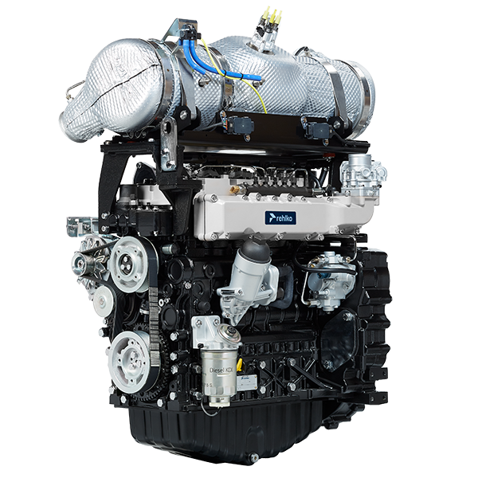

manoff

Sommario
1. TITOLO 1 2
1.1. Asdfsdfsdf 2
1.2. Asdfsdfsdfggg 2

Angaben zum austausch der funktionsgruppen

Austausch des Elektro-Einspritzventils
  Wichtig  - Vor Ausführung der Arbeiten Abs. 3.3.2 lesen.  - Nach einem Ausbau (nicht Austausch) der Elektro-Einspritzventile darf deren Einbauposition nicht vertauscht werden (als Hilfe die Bezüge zwischen den Elektro-Einspritzventilen und der jeweiligen Zylindernummer verwenden).  - Alle Anschlüsse der Komponenten für die Einspritzung beim Ausbau wie in Abs. 2.9.8 gezeigt verschließen.  - Die Komponenten wie in Abs. 2.17 beschrieben handhaben.  - Beim Einbau aller Komponenten mit Dichtungen diese jedes Mal auswechseln.  - Die Hochdruckleitungen müssen bei jedem Ausbau ausgewechselt werden.  - Vor dem Ausbau der Elektro-Einspritzventile muss sichergestellt werden, dass die neuen Hochdruckleitungen verfügbar sind.  - Sollte ein neues (oder anderes) Elektro-Einspritzventil am Motor montiert werden, müssen die neuen Abgleichdaten mit dem speziellen Instrument ( ST_01 ) in die ECU-Steuereinheit eingegeben werden.  - Die Elektro-Einspritzventile können nicht repariert werden.  - Der folgende Vorgang kann an einem oder mehreren Elektro-Einspritzventilen ausgeführt werden.  ANMERKUNG : Falls nach dem Austausch (Öl, Kältemittel, Kraftstoff, Luft-) Lecks vorhanden sind, nichts bei eingeschaltetem Motor unternehmen, sondern den Motor abschalten und 5-10 Minuten warten, bevor der Fehler gesucht und behoben wird. | 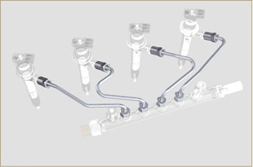  Abb. 6.1
6.1.1 Ausbau Kraftstoff-Rücklaufleitungen (Common Rail/Elektro-Einspritzventile)  - Den Verbinder C abtrennen. | 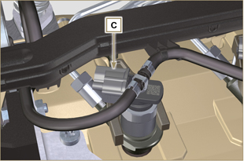  Abb. 6.2
- Die Schellen E vom Elektro-Einspritzventil F lösen.  - Das Anschlussstück G vom Elektro-Einspritzventil F abtrennen.    Achtung  - Nach dem Entfernen der Anschlussstücke müssen die Schellen E automatisch in die Anfangsposition zurückkehren; falls nicht, sind sie auszuwechseln.  - Alle Anschlüsse der Komponenten für die Einspritzung beim Ausbau wie in Abs. 2.9.8 gezeigt verschließen. | 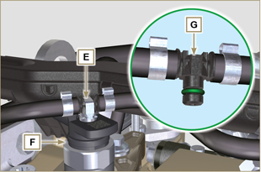  Abb. 6.3
6.1.2 Ausbau K raf tstof f- Hochdruckleitungen (Common Rail/Elektro-Einspritzventile)    Gefahr  - Im Kraftstoffeinspritzkreislauf herrscht hoher Druck, daher muss die in Abs. 3.4.3 genannte Schutzausrüstung angelegt werden.  - Prüfen, dass das Common Rail nicht unter Druck steht, indemeine der Muttern H langsam und sehr vorsichtig gelöst wird.  - Die Mutter H vom Common Rail L lösen, dann die Mutter M vom Elektro-Einspritzventil F lösen. Das Rohr N entfernen.  Wichtig  - Nach einem Ausbau, jedoch nicht beim Austausch der Elektro-Einspritzventile, als deren Bezug die jeweiligen Zylinder verwenden, um sie beim Einbau nicht zu vertauschen.  - Alle Anschlüsse der Komponenten für die Einspritzung wie in Abs. 2.9.8 gezeigt verschließen. | 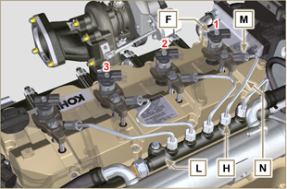  Abb. 6.4
6.1.3 Ausbau Elektro-Einspritzventile  - Die Schraube P mit der Unterlegscheibe R lösen und herausnehmen; anschließend auch den Bügel Q .  Wichtig  - Vorsicht: Die Dichtungen X dürfen nicht beschädigt werden.  - Die Ringe X austauschen, wenn sie beschädigt sind.  2. Die Elektro-Einspritzventile F herausziehen.  ANMERKUNG: Sollte es nicht möglich sein, das Elektro-Einspritzventil (nur am Punkt BC ) herauszuziehen, einen Gabelschlüssel (Ø 34 mm) verwenden und kleine Drehungen ausführen, um die Komponente zu lösen.  3. Alle Anschlüsse der Komponenten für die Einspritzung wie in Abs. 2.9.8 gezeigt verschließen.  4. Überprüfen, dass sich die Dichtung S noch in der korrekten Position befindet (Abb. 6.6).  Falls nicht, diese aus dem Innenraum der Hohlniete des Elektro-Einspritzventils T herausnehmen. | 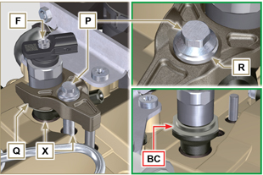  Abb. 6.5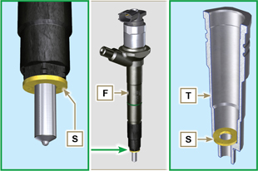  Abb. 6.6
ANMERKUNG: Zur ansicht hier klicken | https://www.youtube.com/embed/slELtJW2bFE?showinfo=0&rel=0
6.1.4 Einbau Elektro-Einspritzventile  Wichtig  - Bei jedem Einbau müssen die Dichtungen AA und S der Elektro-Einspritzventile F ausgewechselt und mit Kraftstoff geschmiert werden.  - Die (nicht ausgetauschten) Elektro-Einspritzventile wieder einbauen, dabei die für den Ausbau in Abs. 6.1.2 gegebenen Hinweise beachten.  - Wenn der Motor mit Klarlack lackiert oder geschützt ist, den Lack am Elektro-Einspritzventil F in der Nähe des Teils reinigen, das mit der Dichtung AB in Berührung kommt.  - Die Dichtung S auf das Elektro-Einspritzventil F setzen (Abb. 6.7) .  - Das Elektro-Einspritzventil F in die Hohlniete T einsetzen. Dabei darauf achten, die Dichtung AB nicht zu beschädigen. Das Ventil wie in Abb. 6.7 gezeigt ausrichten.  ANMERKUNG : für den Austausch der Dichtungen AB die Vorgänge unter Abs. 7.12. 1 und 9.5.9 ausführe. | 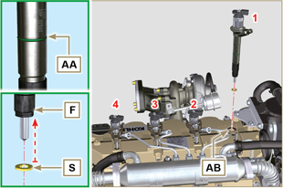  Abb. 6.7
6.1.5 Einbau Kraftstoff-Hochdruckleitungen  Wichtig  - Die Rohre N bei jedem Einbau austauschen.  - Wenn der Motor mit Klarlack lackiert oder geschützt ist, die Befestigungsschrauben P zur Gewährleistung der korrekten Abdichtung der Dichtungs ersetzen.  - Das Rohr N im Sitz des Common Rail und des Elektro-Einspritzventils positionieren; die Position des Elektro-Einspritzventils mithilfe der Öffnung der Anschlussstücke der Elektro-Einspritzventile F und des Common Rail L korrigieren.  - Die Muttern H und M mit der Hand anschrauben, ohne sie festzuziehen.  - Den Befestigungsbügel Q für die Elektro-Einspritzventile auf der Befestigungsplatte der Schraube AD positionieren; die Schrauben P in den Bügel Q einsetzen und dabei die Unterlegscheibe R zwischenlegen. | 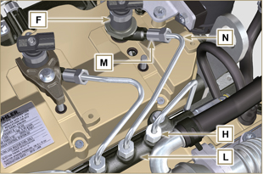  Abb. 6.8
Wichtig  - Sicherstellen, dass der Bügel S perfekt auf dem Elektro-Einspritzventil positioniert ist.  4. Die Schrauben P zur Befestigung des Bügels für das Elektro-Einspritzventil festziehen (Anziehmoment 20 Nm ).  5. Die Mutter M festziehen (Anziehmoment 25 Nm ).  6. Die Mutter H festziehen (Anziehmoment 30 Nm ).  Wichtig  - Die Rohre N (Abb. 6.8) austauschen, wenn sich die Schrauben P nicht mehr ungehindert anschrauben lassen. | 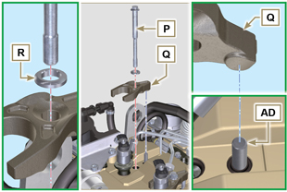  Abb. 6.9
6.1.6 Einbau Kraftstoff-Rücklaufleitungen  - Den einwandfreien Zustand der Dichtungen AE kontrollieren. | 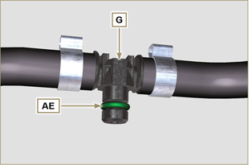  Abb. 6.10

- Die Anschlusstücke G an den Elektro-Einspritzventilen F befestigen und mit den Schellen E blockieren.  - Die Verbinder C an den Elektro-Einspritzventilen F befestigen.  Achtung  - Den Kabelhalter leicht bewegen, um sicherzustellen, dass der elektrische Draht des Verbinders C bei der AF Ausgangsbohrung nicht gespannt ist. | 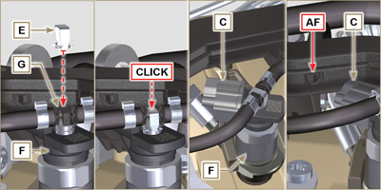  Abb. 6.11
ANMERKUNG: Zur ansicht hier klicken | https://www.youtube.com/embed/IVoumDwS7oY?showinfo=0&rel=0

Austausch der Hochdruckpumpe zur Kraftstoffeinspritzung
Gefahr  - Im Kraftstoffeinspritzkreislauf herrscht hoher Druck, daher muss die in Abs 3.4.3 genannte Schutzausrüstung angelegt werden.  - Prüfen, dass der Common Rail nicht unter Druck steht, indem die Mutter A langsam und sehr vorsichtig gelöst wird.  Wichtig  - Vor Ausführung der Arbeiten Abs. 3.3.2 lesen.  - Die Hochdruckleitungen müssen bei jedem Ausbau ausgetauscht werden.  - Vor dem Ausbau der Einspritzpumpe muss sichergestellt werden, dass die neuen Hochdruckleitungen verfügbar sind.  - Die Einspritzpumpe kann nicht repariert werden.  - Wenn die Kraftstoffpumpe ausgetauscht werden muss, muss nach dem Einbau der neuen Pumpe mit dem Gerät ST_01 . der Pump Learning ausgeführt werden.  - Alle Anschlüsse der Komponenten für die Einspritzung beim Ausbau wie in Abs. 2.9.8 gezeigt verschließen.  - Die Komponenten wie in Abs. 2.17 beschrieben handhaben.  - Beim Einbau aller Komponenten mit Dichtungen diese jedes Mal auswechseln. | 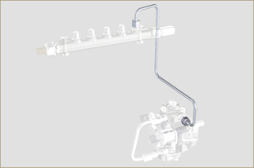  Abb. 6.12
6.2.1 Ausbau der Kraftstoff-Hochdruckleitung (von der Einspritzpumpe zum Common Rail)  - Die Mutter A lösen. | 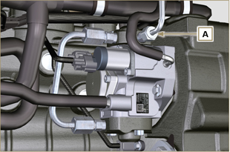  Abb. 6.13
- Die Mutter D vom Common Rail E lösen. | 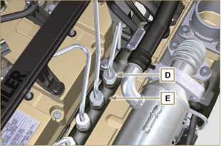  Abb. 6.14
- Die Schraube B1 vom Ansaugsammelrohr C lösen.  - Die Schraube B2 vom Ansaugsammelrohr C lösen und das Rohr F entfernen (Abb. 6.16) | 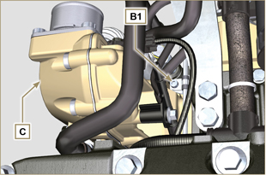  Abb. 6.15
6.2.2 Ausbau des Öleinfüllflanschs am Verteilergehäuse  - Den Anlasser entfernen ( Abs. 6.6.1 punkt 2 ) und das Werkzeug ST_34 montieren ( Abs. 6.6.1 Punkt 3 ) .  - Die Schrauben G lösen, den Platte H herausnehmen. | 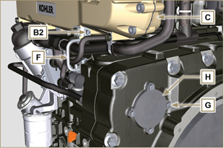  Abb. 6.16
- Die Befestigungsmutter L für die Zahnradsteuerung der Kraftstoffpumpe M lösen und abnehmen.  Wichtig  - Darauf achten, dass die Mutter L nicht in das Gehäuse fällt.  - Das Werkzeug ST_13 am Zahnrad M anschrauben. | 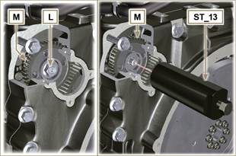  Abb. 6.17
Wichtig  - Zur Verhinderung von Beschädigungen oder Lecks NICHT die Leitung für den Zylinderanschluss W als Griff verwenden.  - Vor dem Ausbau Abs. 2.17 aufmerksam lesen.  - Alle Anschlüsse der Komponenten für die Einspritzung wie in Abs. 2.9.8 gezeigt verschließen.  - Die Rohrleitungen P und Q von der Kraftstoffpumpe R abtrennen.  - Die Verbinder S und T abtrennen.  - Die Schrauben U lockern und voneinander entfernen.  - Die Schraube des Werkzeugs ST_13 anziehen, um die Einspritzpumpe R von der Zahnradsteuerung M zu trennen.  - Die Schrauben U lösen und die Einspritzpumpe R mit der entsprechenden Dichtung V herausnehmen.  Wichtig  - Das Werkzeug ST_13 NICHT wegnehmen, damit das Zahnrad M nicht in das Verteilergehäuse fällt. | 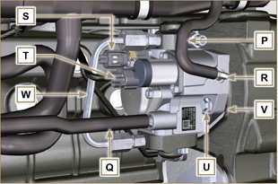  Abb. 6.18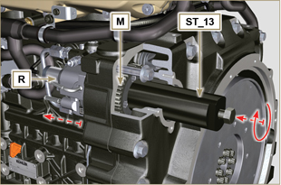  Abb. 6.19
ANMERKUNG: Zur ansicht hier klicken. | https://www.youtube.com/embed/jPnRSYu0sKM?showinfo=0&rel=0
6.2.3 Einbauder Hochdruck pumpezur Kraftstoffeinspritzung  Wichtig  - Vor dem Ausbau Abs. 2.17 aufmerksam durchlesen.  - Die Dichtung V muss bei jedem Einbau ausgetauscht werden. Für die Dichtung V gibt es nur eine Einbaurichtung.  - Das Werkzeug ST_13 aus der Zahnradsteuerung der Pumpe entfernen ( Punkt M Abs. 6.2.3 ), falls vorhanden.  - Zur Verhinderung von Beschädigungen oder Lecks das Rohr für den Zylinderanschluss W NICHT als Griff verwenden.  - Die Schutzkappen erst beim erneuten Anschluss der Rohre entfernen. | 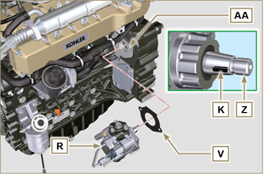  Abb. 6.20
- Überprüfen, ob die Kontaktflächen AA einwandfrei sauber sind.  - Sicherstellen, dass der Bezugskeil K ordnungsgemäß in den Sitz der Welle Z eingeführt wurde.  - Die neue Dichtung V auf die Einspritzpumpe R montieren. Die Einspritzpumpe R in ihren Sitz am Kurbelgehäuse AA einbauen; dabei muss der Keil K in den Keil-Sitz AH des Zahnrads M eingepasst werden.  - Das Werkzeug ST_13 aus der Zahnradsteuerung der Pumpe entfernen ( Punkt M Abs. 6.2.3 ), falls vorhanden. | 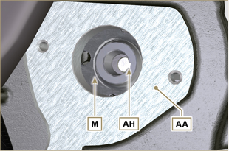  Abb. 6.21
Wichtig  - Bei der Ausführung des unter Punkt 5 beschriebenen Arbeitsganges Achtsamkeit anwenden, damit die Mutter L nicht in das Verteilergehäuse fällt.  - Die Mutter L an die Welle Z der Einspritzpumpe bis zum Anschlag anschrauben.  Wichtig  - Die Mutter L anschrauben, ohne sie anzuziehen. | 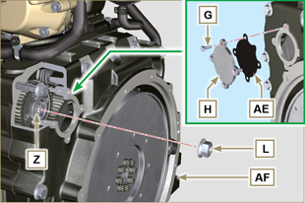  Abb. 6.22
Wichtig  - Die Schrauben U immer durch neue ersetzen, oder wahlweise Loctite 2701 auftragen.  - Die Schrauben U a m Kurbelgehäuse AB festziehen (Anziehmoment 25 Nm ).  - Die Mutter L festziehen (Abb. 6.22) (Anziehmoment 70 Nm ).  - Das Spezialwerkzeug ST_34 ausbauen und den Anlasser einbauen (Anziehmoment 45 Nm ).  ANMERKUNG : Die Dichtung AE muss bei jedem Einbau ausgetauscht werden.  - Die Dichtung AE im Sitz am Platte H positionieren.  - Den Platte H am Gehäuse AF mit den Schrauben G befestigen (Anziehmoment 10 Nm ). | 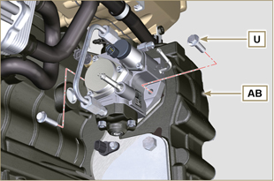  Abb. 6.23
- Den Verbinder T am Sensor J anschließen.  - Den Verbinder S am Sensor Y anschließen.  - Die Schutzkappen entfernen.  - Das Rohr Q mit dem Anschlussstück AA verbinden.  - Das Rohr P mit dem Anschlussstück AB verbinden. | 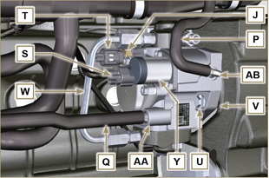  Abb . 6.24
6.2.4 Einbau der Hochdruckleitung (Hochdruckpumpe Einspritzpumpe / Common Rail)  - Die Schutzkappen entfernen.  - Das Rohr F positionieren.  - Die Mutter A anschrauben, ohne sie anzuziehen. | 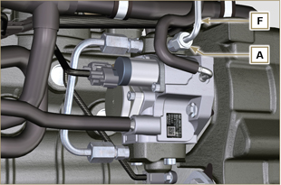  Abb. 6.25
- Die Mutter D anschrauben, ohne sie anzuziehen. | 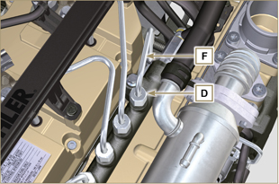  Abb. 6.26
- Die Rohrschellen F1 und F2 mithilfe der Schrauben B1 und B2 am Saug-Sammelriohr C festmachen (Anziehmoment 10 Nm ).  - Nacheinander die Muttern D (Anziehmoment 30 Nm ) und A (Anziehmoment 25 Nm ) festziehen. | 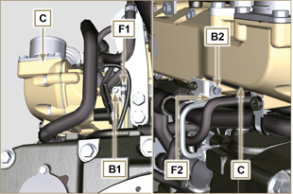  Abb. 6.27
ANMERKUNG: Zur ansicht hier klicken | https://www.youtube.com/embed/3ULD_PiHEaw?showinfo=0&rel=0

Austausch des ATS-Sensors
Achtung

- Die NOx-Sensoren sehen gleich aus; der Unterschied zwischen dem Upstream- und dem Downstream-Sensor besteht in der Montageposition am ATS ( Upstream = Eingang ATS | Downstream = Ausgang ATS ).
Diese Position ist auch für die Verbindung der SCR Verkabelung ( D1 > Eingang ATS = Steckverbinder mit 5 Pins | D2 > Ausgang ATS = Steckverbinder mit 4 Pins ) unterschiedlich.
- Es könnte sein, dass die NOx-Sensoren kein Etikett zur Kennzeichnung von Upstream und Downstream (Eingang/Ausgang ATS ) aufweisen.
- Die als Ersatzteile gelieferten NOx-Sensoren haben kein Etikett zur Kennzeichnung von Upstream und Downstream (Eingang/Ausgang ATS); damit man sie in Zukunft erkennt, nach der Montage sie wie folgt markieren ( GRÜN = Eingang ATS | GELB = Ausgang ATS ).
- Die Steckverbinder an der SCR Verkabelung zur Verbindung des DEF-Injektors und SCR-T sehen gleich aus; die Steckverbinder unterschiedlich kennzeichnen, um bei der Montage die Verwechselung zu vermeiden.
6.3.1 SCR-T  6.3.1.1 Ausbau  1 - Den Steckverbinder A trennen.  2 - Den Sensor SCR-T B abschrauben und entfernen.  6.3.1.2 Einbau  1 - Den Sensor SCR-T B am ATS C anschrauben.  2 - Den Sensor SCR-T B am ATS C anziehen (Anzugsmoment 45 Nm ).  3 - Den Steckverbinder A am Sensor SCR-T B anstecken. | 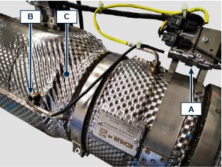
6.3.2 NO _{x}  6.3.2.1 Ausbau  1 - Die Steckverbinder D1 und D2 trennen.  2 - Die Schrauben E abschrauben und die SCU F entfernen.  3 - Die NOx-Sensoren G vom ATS C abschrauben und entfernen.  6.3.2.2 Einbau  1 - Den NOx-Sensor G am ATS C anschrauben.  2 - Die NOx-Sensoren G am ATS C anziehen (Anzugsmoment 60 Nm ).  3 - Die SCU F anhand der Schrauben E befestigen (Anzugsmoment 3 Nm ).  4 - Die Steckverbinder D1 und D2 anstecken, wie auf den Anschlussschildern angeführt ist ( D1 > Upstream = Steckverbinder mit 5 Pins | D2 > Downstream SCR = Steckverbinder mit 4 Pins ). | 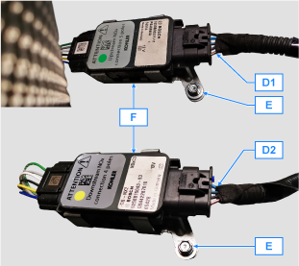  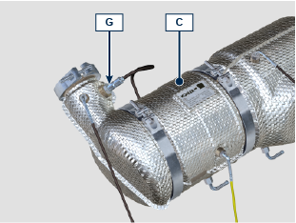  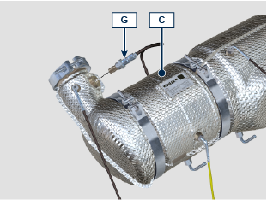
6.3.3 EGTS (Schwarz | Gelb)  6.3.3.1 Ausbau  1 - Den Steckverbinder H trennen.  2 - Den Sensor EGTS L abschrauben und entfernen.  6.3.3.2 Einbau  1 - Den Sensor EGTS L am ATS C anschrauben.  2 - Den Sensor EGTS L am ATS C anziehen (Anzugsmoment 30 Nm ).  3 - Den Steckverbinder H am Sensor EGTS L anstecken. | 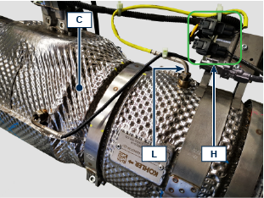
6.3.4 Delta-P  Wichtig  - Siehe Technisches Rundschreiben 710023.  6.3.4.1 Ausbau  1 - Die Schellen N lösen und die Leitungen P , Q vom Sensor Delta-P M entfernen.  2 - Die Schraube R lösen und den Sensor Delta-P M aus dem Halter S entfernen.  6.3.4.2 Einbau  1 - Den Sensor Delta-P M mit der Schraube R am Halter S befestigen (Anzugsmoment 10 Nm ).  2 - Die Leitungen P , Q an den Anschlüssen des Sensors Delta-P M einkuppeln und mit den Rohrschellen N befestigen.  HINWEIS: Die Leitungen P, Q müssen wie ursprünglich positioniert werden . | 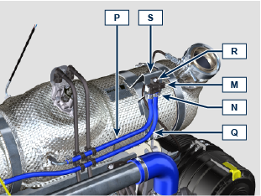  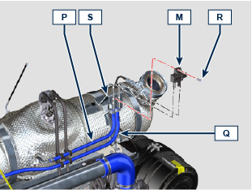  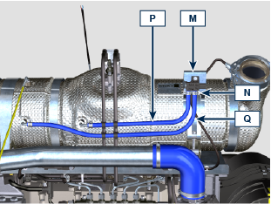

Austausch des DPF
 Gefahr

- Hochgradig krebserregendes Material!
- Die im DPF enthaltenen Stäube sind besonders fein und werden daher für Lebewesen als hochgefährlich eingestuft.
- Vor Beginn jeglicher Arbeiten muss Folgendes angezogen/angelegt werden:
Staubmaske
Schutzhandschuhe
Schutzbrille
- Alle Techniker fernhalten, die nicht mit den vorstehend genannten Schutzausrüstungen ausgestattet sind.

6.4.1 Ausbau  1 - Die Arbeiten durchführen, wie angegeben in Abs. 6.3.1.1 .  2 - Über die Schrauben A die Schelle B lockern.  3 - Den ATS C von der Auspuffeinheit D loslösen. | 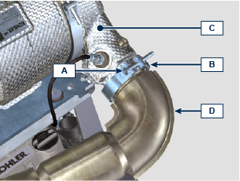
4 - Die Rohrschelle G lösen und das Rohr trennen.  5 - Die Schraube E lösen.  6 - Die Schraube F lösen und die Einheit C1 entfernen. | 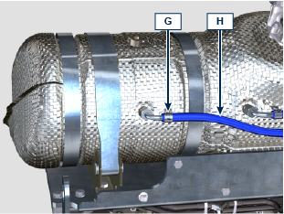  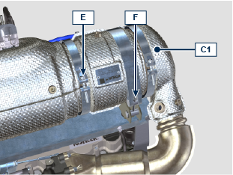
6 - Den DPF-Filter C2 entfernen. | 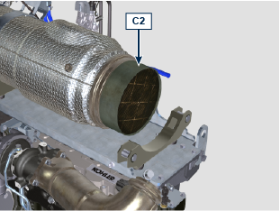
6.4.2 Einbau  Wichtig  - Die Dichtung M bei jedem Ausbau austauschen.  1 - Den Filter C2 mit der Kerbe C2a und dem Pfeil C2c (auf der Oberfläche der Zone C2b ) zur Einheit C3 gerichtet, anordnen.  2 - Die Dichtungen M am Flansch des Filters C2 positionieren.  3 - Den Filter C2 in der Einheit C3 und der Rohrschelle L montieren. | 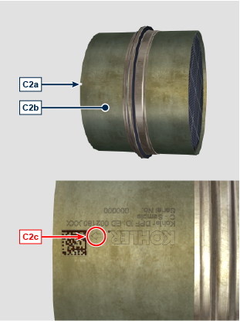  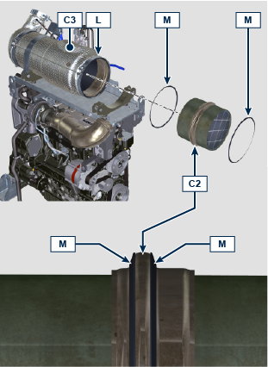
4 - Montieren Sie Einheit C1 auf Einheit C3 innerhalb der Rohrschelle L . | 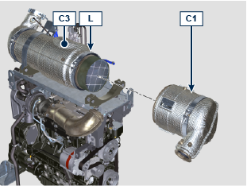
Achtung  - Spannungen bei der Montage des ATS C an der Auspuffleitung vermeiden; die MAX . zulässige Fehlausrichtung an der Verbindungsstelle beträgt 1° .  1 - Die Einheit C1 an der Auspuffeinheit D ausrichten.  2 - Den ATS C an der Auspuffeinheit D einsetzen.  3 - Die Schelle B an den Verbindungspunkten anbringen und die Schraube A anziehen (Anzugsmoment 12 Nm ).  4 - Die Rohrschelle L mit der Schraube E befestigen (Anzugsmoment 15 Nm ).  HINWEIS: Mit einem Gummihammer leicht auf die Oberfläche der Rohrschelle L schlagen, um die Komponente C1 zu befestigen, und den Anzug der Schraube E wiederholen (Anzugsmoment 15 Nm ) - den in diesem Hinweis angegebenen Arbeitsschritt mehrmals wiederholen.  5 - Die Schraube F befestigen (Anzugsmoment 15 Nm ). | 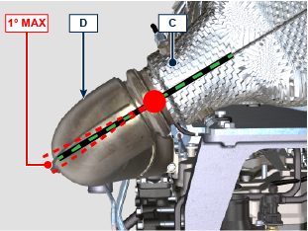
6 - Das Rohr H am Anschluss der Einheit C1 einsetzen und mit der Rohrschelle G befestigen.

Austausch von Kühlmittelpumpe und Keilrippenriemen
6.5.1 Ausbau  ANMERKUNG: Die Eingriffe ausführen wie beschrieben in Abs. 5.1 .  Wichtig  - Vor Ausführung der Arbeiten Abs. 3.3.2 lesen.  - Die Schrauben A und B lockern.  - Die Schraube C lösen, um den Riemen D zu lockern und den Riemen D abnehmen.  - Die Schrauben E lösen und den Riemenscheibe F Dentfernen. | 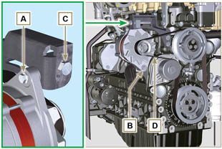  Abb. 6.37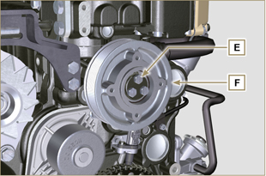  Abb. 6.38
- Die Schrauben G lösen, und die Pumpe H mit der entsprechenden Dichtung entfernen. | 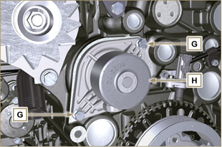  Abb. 6.39
ANMERKUNG: Zur ansicht hier klicken. | https://www.youtube.com/embed/tgDL1w2AUd0?showinfo=0&rel=0
6.5.2 Einbau  Wichtig  - Die Dichtung J muss bei jedem Einbau ausgetauscht werden.  - Der Riemen D muss bei jedem Einbau ausgetauscht werden.  - Die Komponenten handhaben wie beschrieben in Abs. 2.17 .  - Beim Einbau aller Komponenten mit Dichtungen diese jedes Mal auswechseln.  - Die pumpe H mit den Schrauben G befestigen, nachdem die neue Dichtung J eingefügt wurde (Anziehmoment 25 Nm ). | 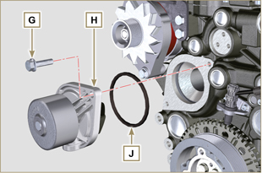  Abb. 6.40
- Die Riemenscheibe F anhand der Schrauben E am Kurbelgehäuse K befestigen (Anziehmoment 25 Nm ) . | 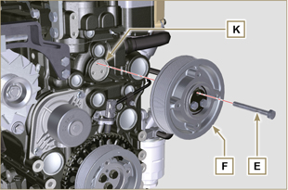  Abb. 6.41
- Den Riemen D auf den Riemenscheiben M anbringen.  - Die Schraube C einschrauben und das L -Anschlussstück in 10 mm Abstand vom Bügel N (Maß C1 - siehe Technisches Rundschreiben 710020 ) bringen.  - Den Schraube A befestigen (Anziehmoment 25 Nm ).  - Den Schraube B befestigen ( Abb. 6.37 - Anziehmoment siehe Technisches Rundschreiben 710007 ).  - Den Motor anlassen, ihn nach einigen Minuten des Betriebs wieder abstellen und abwarten, dass er sich auf Umgebungstemperatur abkühlt; anschließend die Riemenspannung im Punkt p kontrollieren. Bei der Kontrolle mit Vibration liegt der Wert zwischen 135 und 178 Hz.  ANMERKUNG: Sollte der Riemen nicht den vorgeschriebenen Spannungswerten entsprechen, ist er auszutauschen. | 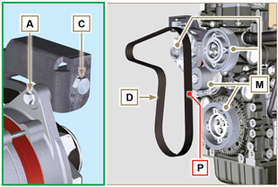  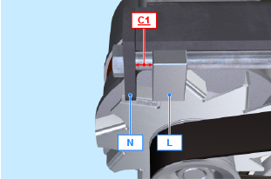  Abb. 6.42
ANMERKUNG: Zur ansicht hier klicken.  siehe Technisches Rundschreiben 710020 | https://www.youtube.com/embed/Zrhc5qTwPRM?showinfo=0&rel=0

Austausch Impulsring
6.6.1 Ausbau  Wichtig  - Vor Ausführung der Arbeiten Abs. 3.3.2 lesen.  - Den Riemen des Drehstromgenerators entfernen; dazu die Eingriffe 1 und 2 ausführen wie beschrieben in ( Abs. 6.5.1 ) .  - Die Schrauben N lösen und den Anlasser entfernen A .  - Das Werkzeug ST_34 in den Sitz des Anlassers B einbauen und mit den zwei Anlasser-Befestigungsschrauben befestigen. | 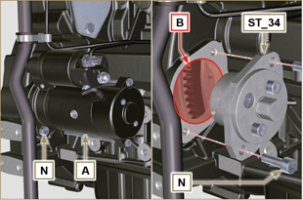  Abb. 6.43
- Die Schraube C lösen und den Drehzahlsensor D mit dem entsprechenden Distanzstück entfernen.  Wichtig  - Bei der Ausführung des unter Punkt 4 beschriebenen Arbeitsganges Achtsamkeit anwenden, damit der Drehzahlsensor E keine Stöße erleidet. | 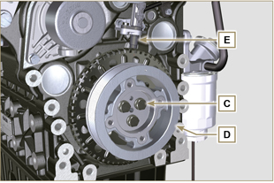  Abb. 6.44
- Die Schrauben F lösen und den Impulsring G . | 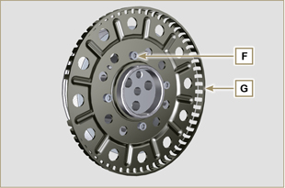  Abb. 6.45
6.6.2 Einbau  - Prüfen, ob der Kegelstift H korrekt an die Riemenscheibe D montiert ist.  - Den Impulsring G auf der Riemenscheibe D anbringen; dazu als Bezug den Kegelstift H berücksichtigen.  - Den Impulsring G mit den Schrauben F befestigen (Anziehmoment 10 Nm ). | 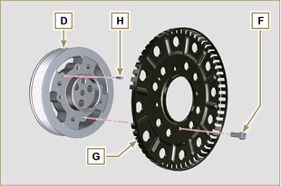  Abb. 6.46
- Überprüfen, ob der Kegelstift L korrekt auf die Kurbelwelle M montiert ist.  Wichtig  - Bei der Ausführung des unter Punkt 4 beschriebenen Arbeitsganges Achtsamkeit anwenden, damit der Drehzahlsensor E keine Stöße erleidet.  - Die Riemenscheibengruppe D auf der Kurbelwelle M positionieren; dabei den Bezug des Kegelstifts L berücksichtigen.  - Molyslip Fett am Gewinde und unter dem Kopf der Schraube C auftragen.  - Die Riemenscheiben-Baugruppe D mit der Schraube C befestigen (Anziehmoment 100 Nm ).  - Die Vorgänge von Punkt 3 bis 7 des Abs. 6.5.2 durchführen. | 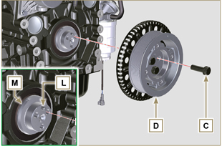  Abb. 6.47
- Die Schrauben N lösen und Das Werkzeug ST_34 entfernen.  - Den Anlasser A anhand der Schrauben N befestigen (Anziehmoment 45 Nm ). | 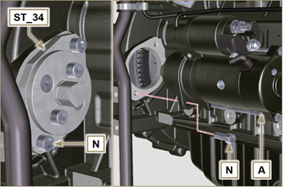  Abb. 6.48

Austausch Öldampf-Abscheider
6.7.1 Ausbau  Wichtig  - Vor Ausführung der Arbeiten Abs. 3.3.2 lesen.  - Die Schnellkupplung A entriegeln.  - Die Rohrschellen B und C aushängen.  - Die Hülle D vom Entlüftungskörper E lösen. | 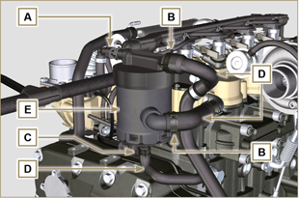  Abb. 6.49
- Die Schrauben F abdrehen und den Entlüftungskörper E abnehmen. | 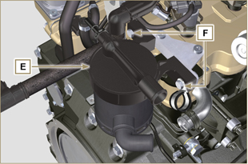  Abb. 6.50
6.7.2 Einbau  Achtung  - Die Rohre immer auf Beschädigungen überprüfen und sie austauschen, wenn Zweifel an ihrem einwandfreien Zustand bestehen.  - Die Dichtung M muss bei jedem Einbau ausgetauscht werden.  - Den Entlüftungskörper E anhand der Schrauben F befestigen.  ANMERKUNG : Die Rohrschelle G zwischen der Schraube F und dem Entlüftungskörper E einsetzen  - Die Hüllen D am Entlüftungskörper E anbringen (Abb. 6.49).  - Die Schellen B und C befestigen (Abb. 6.49). | 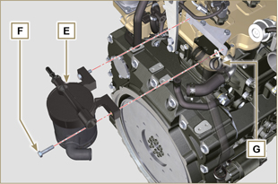  Abb. 6.51

Austausch Baugruppe Ölkühler und Ölfilter
6.8.1 Austausch Baugruppe Oil Cooler und Ölfilter  Wichtig  - Vor Ausführung der Arbeiten Abs. 3.3.2 lesen.  - Die Eingriffe ausführen wie beschrieben in Abs. 5.1 und Abs. 5.2 .  - Die Baugruppe Oil Cooler E kann nicht repariert werden.  - Die Rohrschellen A aushängen.  - Die Rohre B aus der Oil Cooler-Baugruppe E entfernen. | 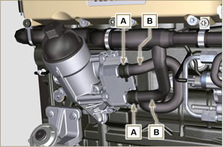  Abb. 6.52
Achtung  - Elektro-/ Druckluftschrauber sind verboten.  - Zum Auffangen des evtl. vorhandenen Restöls einen Behälter verwenden.  - Lösen Sie mit drei volle Umdrehungen die Patronenhalterung H Abdeckung, und 1 Minute warten.  ANMERKUNG : Diese Operation ermöglicht, im Träger E enthaltene Öl in die Ölwanne in der richtigen Weise zu fließen.  - Den Patronenhalterdeckel H abschrauben und prüfen, dass das in der Ölfilterhalterung E enthaltene Öl zur Ölwanne abfließt  - Die Schrauben C und D lösen und die Oil Cooler-Baugruppe E entfernen. | 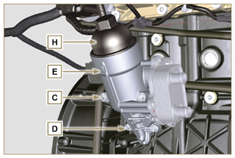  Abb. 6.53
- Die Dichtungen F und G aus der Oil Cooler-Baugruppe E entfernen. | 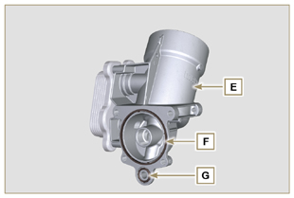  Abb. 6.54
6.8.2 Austausch der Patrone des Ölfilters  - Die Dichtungen L, M und N vom Deckel mit Patronenhalter H abnehmen.  - Die Patrone P aus dem Deckel mit Patronenhalter H nehmen. | 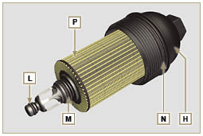  Abb. 6.55
- Die Dichtungen L, M und N schmieren und in die Sitze L1 , M1 und N1 des Deckels mit Patronenhalter H einführen.  - Die Patrone P in den Deckel mit Patronenhalter H einsetzen. | 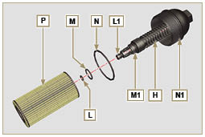  Abb. 6.56
6.8.3 Einbau der Baugruppe Oil Cooler  Wichtig  - Beim Einbau des Anschlussstücks U in das Kurbelgehäuse S (Anziehmoment von Hand mit Loctite 2701 auf dem Gewinde):  - Überprüfen, ob die Fläche Q am Träger E und am Kurbelgehäuse S einwandfrei sauber ist.  - Die Dichtung T schmieren und auf dem Anschlussstück U anbringen.  - Die Dichtungen schmieren und auf dem Träger E anbringen:  F im Sitz F1 ; G im Sitz G1  - Den Träger E mit den Schrauben C und D befestigen (Anziehmoment 10 Nm ).  - Die Halterung der Patrone H auf den Filterträger E setzen und festschrauben (Anziehmoment 25 Nm ).  - Die Rohre B am Träger E anbringen, und die Rohre B mit den Rohrschellen A befestigen. | 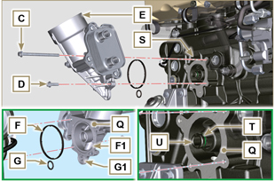  Abb. 6.57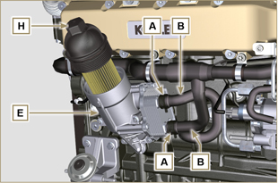  Abb. 6.73

Austausch Kraftstofffilter
6.9.1 Ausbau  Wichtig  - Vor Ausführung der Arbeiten Abs. 3.3.2 lesen.  Achtung  - Nicht immer ist der Kraftstofffilter am Motor montiert.  - Beim Ausbau des Sensors E einen Behälter verwenden, der zum Auffangen des in der Patrone F enthaltenen Kraftstoffs geeignet ist.  - Die Rohrschellen A aushängen und die Rohre B von der Halterung H ziehen.  - Den Sensor E von der Patrone F abschrauben.  - Die Patrone F aus dem Träger H schrauben.  - Die Schrauben C lösen und den Träger H entfernen. | 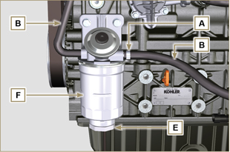  Abb. 6.59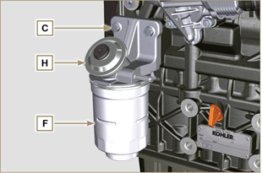  Abb. 6.60
Achtung  - Das Vorhandensein des Kraftstoffpumpenfilters prüfen und diesen gegebenenfalls ersetzen.  - Die Schelle D lösen.  - Die Leitung E trennen.  - Den Filter G aus der Pumpe Q ausschrauben. | 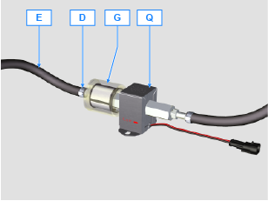
- Den neuen Filter G in die Pumpe Q einschrauben (Anzugsmoment 20 Nm ).  - Die Leitung E mit dem Filter G verbinden und mit der Schelle D befestigen. | 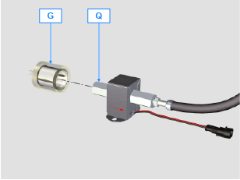
6.9.2 Einbau  - Den Kraftstoff-Filterträger H mit den Schrauben C am Kurbelgehäuse M befestigen (Anziehmoment 25 Nm ).  - Die Rohre B am Träger H anbringen.  - Die Rohre B mit den Rohrschellen A befestigen. | 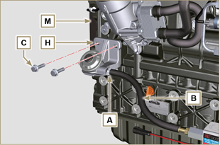  Abb. 6.61
- Die Dichtung N mit Kraftstoff schmieren.  - Die Patrone F am Träger D befestigen (Anziehmoment 17 Nm ).  - Die Dichtung J auf den Sensor E montieren und mit Kraftstoff schmieren.  - Den Sensor E am Träger F anschrauben (Anziehmoment 5 Nm ). | 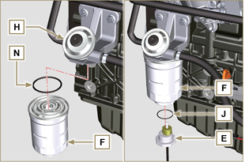  Abb. 6.62

Austausch des SCV-Ventils
Achtung  - Vor dem Austauschverfahren sicherstellen, dass der Arbeitsbereich staubfrei ist (Teil X des Ventils B reagiert sehr empfindlich auf Feinstaub).  - Eine sorgfältige Reinigung ausführen und während dem Austauschverfahren jegliche Verunreinigung vermeiden. Vor dem Austausch den Außenbereich der Pumpe A sorgfältig reinigen. Während des Austauschverfahrens jeglichen Kontakt mit Teil X des Ventils vermeiden.  - Teil X des Ventils B mit Sprühöl schmieren.  - Vor dem austauschvorgang sicherstellen, dass der Zündschlüssel auf OFF gestellt ist.  - Das neue Ventil in derselben Position des vorherigen montieren. | 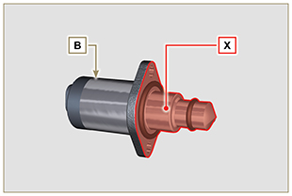  Fig. 6.60
6. 10 .1 Ausbau  1 - Den Verbinder C vom Ventil B trennen.  2 - Die Schrauben D lösen.  3 - Ventil B von der Pumpe A entfernen. | 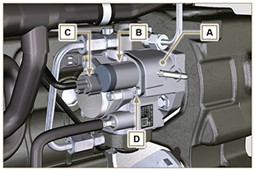  Fig. 6.61
6. 10 .2 Einbau  1 - Die mit Ventil B gelieferten Stiftschrauben E in die Befestigungsöffnungen der Pumpe A einfügen und die Dichtung F am Sitz der Pumpe A anbringen.  2 - Ventil B an der Pumpe A mithilfe der Stiftschrauben E als Positionierungsführung montieren.  3 - Stiftschrauben E entfernen und Ventil B mit den Schrauben D befestigen (Anzugsmoment 6 Nm).  4 - Das Ventil B mit den Schrauben D fixieren (Anziehmoment 10 Nm) . | 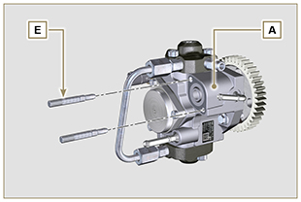  Fig. 6.62
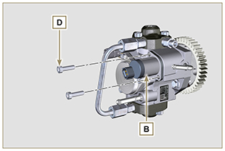  Fig. 6.63 | 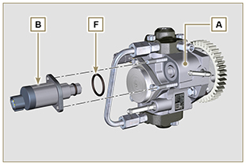  Fig. 6.64

Austausch DEF-Filter (nur Versionen SCR)
Achtung
- Die Dichtungen A nicht mit Schmieröl oder Kraftstoff schmieren.
- Der Filter D enthält die Dichtungen A in der Verpackung.
- Während des Austauschvorgangs muss jegliche Verunreinigung vermieden werden.
- Vor dem Vorgang sicherstellen, dass der Zündschlüssel auf OFF gestellt ist und die DEF-Pumpe den Kreislauf geleert hat.
6.11.1 Ausbau  1 - Den Verschluss B abschrauben  2 - Verschluss B entfernen und Filterhalter C herausnehmen.  3 - Filter D entfernen.  4 -Mit warmem DEF den Sitz des Filters D an der Pumpe E reinigen, falls Verschmutzungen festgestellt werden. | 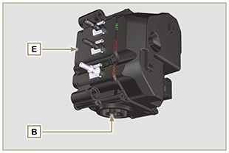  Fig. 6.65
6.11.2 Einbau  1 - Die Dichtungen A mit DEF oder destilliertem Wasser schmieren.  2 - Den Filterhalter C zusammen mit dem Filter D in der Pumpe E positionieren.  3 - Den Verschluss B festziehen (Anzugsmoment 20 Nm). | 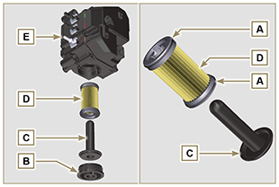  Fig.6.66

Austausch Filter Eingang DEF -Pumpe (nur Verisonen SCR)
Achtung  - Anschluss C oder Verbindung A nicht mit Schmieröl oder Kraftstoff schmieren.  - Anschluss C enthält die Dichtung E in der Verpackung.  - Während des Austauschvorgangs muss jegliche Verunreinigung vermieden werden.  - Vor dem Austauschvorgang sicherstellen, dass der Zündschlüssel auf OFF gestellt ist und die DEF-Pumpe den Kreislauf geleert hat. | 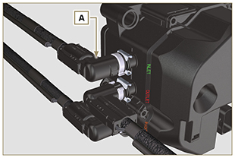  Fig. 6.67
6.12.1 Ausbau  1 - Den Schlauch A abziehen.  2 - Feststeller B entfernen.  3 - Das Anschlussstück C abnehmen. | 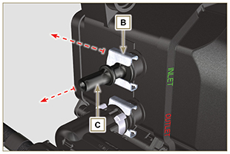  Fig. 6.68
6.12.2 Einbau  Achtung  - Das Vorhandensein der Dichtung E an Anschluss C sicherstellen.  1 - Anschluss C in Pumpe D einfügen.  2 - Feststeller B an Pumpe D und Anschluss C anbringen.  3 - Das Rohr A mit dem Anschlussstück C verbinden. | 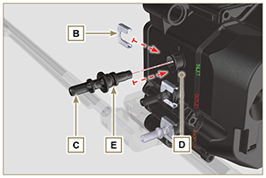  Fig. 6.69

Austausch Einspritzdüse DEF (nur Versionen SCR)
Achtung  - Wenn die Einspritzdüse E nicht ausgetauscht wird, muss die Dichtung F bei jeder Demontage unbedingt ersetzt werden.  - Das Einspritzventil E kann nicht repariert werden.  - Das Entfernen des Einspritzventils E1 vom Körper des Einspritzventils E2 ist verboten.  - Die Dichtung F ist auf der neuen Komponente E vormontiert.  - Vor dem Vorgang sicherstellen, dass der Zündschlüssel auf OFF gestellt ist und die DEF-Pumpe den Kreislauf geleert hat.  - Die Steckverbinder an der SCR Verkabelung zur Verbindung des DEF-Injektors ( C ) und SCR-T sehen gleich aus; die Steckverbinder unterschiedlich kennzeichnen, um bei der Montage die Verwechselung zu vermeiden. | 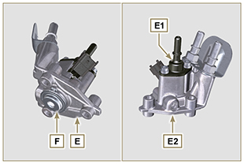  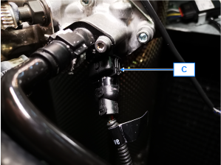  Fig. 6.70
6.13.1 Ausbau  1 - Die Schläuche A und B abziehen.  2 - Den Verbinder C abtrennen.  3 - Die Schrauben D lösen und das Einspritzventil E entfernen. | 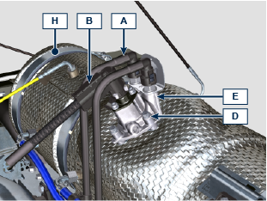  Fig.6.71
6.13.2 Einbau  1 - Einspritzventil E auf der Halterung G des SCR H positionieren.  2 - Das Einspritzventil E mit den Schrauben D befestigen (Anzugsmoment 8 Nm ).  3 - Den Steckverbinder C anstecken.  4 - Die Leitungen A und B anstecken. | 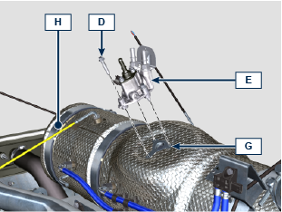  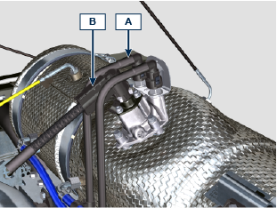  Fig.6.71a

Austausch Filter Öffnung DEF-Behälter (nur Versionen SCR)
Achtung
Während des Austauschvorgangs muss jegliche Verunreinigung vermieden werden.
Diese Anweisung ist gültig, wenn der DEF-Behälter von KOHLER geliefert wurde .
6.14.1 Ausbau  1 - Verschluss A des Kraftstofftanks B entriegeln und entfernen . | 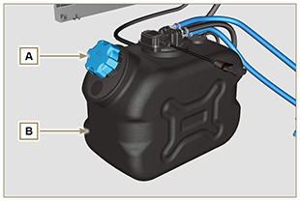  Fig. 6.72
2 - Die Entriegelungslaschen C1 und C2 drücken und den Blockierring vom Kraftstofftank B entfernen . | 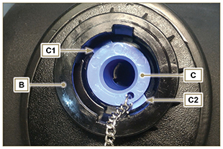  Fig. 6.73
3 - Filter D entfernen . | 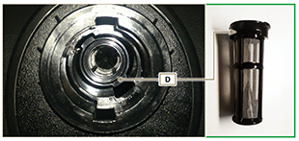  Fig. 6.74
6.14.2Einbau  1 - Filter D ins Innere des Sitzes im Kraftstofftank B einfügen (Abb. 6.74) .  2 - Den Blockierring C ins Innere des Sitzes im Kraftstofftank B einfügen und bis zum Einrasten der Laschen C1 und C2 hineinschieben (Abb. 6.73).  3 -Den Verschluss A am Kraftstofftank B anbringen und blockieren. | 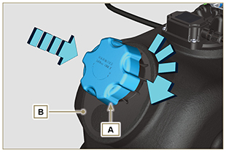  Fig. 6.75



